Напиши свой номер на видеофайле и отправь по адресу: www.omck39.ru
Дорогой друг!
Приветствуем тебя на олимпиаде
«Музыкальный эрудит»!

Задание №1.
Представь, что ты ведущий концерта. Сейчас будет звучать I часть Симфонии №103 Йосифа Гайдна. Расскажи об этой музыке так, чтобы слушатели непременно захотели её услышать.
(не более 3минут)

Задание №2.
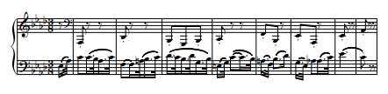
Определи, какому композитору принадлежит этот музыкальный фрагмент, назови произведение и дай краткую характеристику этой музыке.

